Il est possible que vous receviez également des nouvelles et des idées d’activités directement de l’enseignante ou l’enseignant de votre enfant via courriel ou une plateforme web comme la classe Dojo.

Bonjour,

Voici la trousse d’activités à réaliser cette semaine. Ces activités sont facultatives mais fortement recommandées.

À la page 2, tu trouveras une préparée par tes enseignants.

- Identifie le type de phrases

Tu trouveras, à la page 6, un message de Miss Nancy ainsi qu’une activité à réaliser qui se trouve sur le site l’école ouverte.

Je t’invite aussi à te rendre à la page 19 afin de regarder la chorégraphie que Mme Nancy a préparé pour toi.

Depuis lundi 13 avril, Télé Québec diffuse des capsules d’apprentissage pour les enfants de tous les niveaux, afin de faciliter l’école à la maison.
- À la télévision, les émissions sont de 10h00 à 12h00.
- Sur le web : enclasse.telequebec.tv

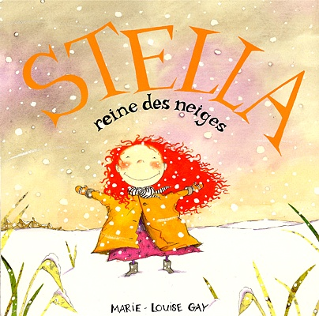
Identifie le type de phrases

- Phrase déclarative positive : vert
- Phrase déclarative négative : jaune
- Phrase interrogative : rouge

La guerre n’est jamais belle.

La neige est-elle froide?

Elle est froide comme une glace à la vanille.

Nous ne pouvons pas manger les flocons de neige?

Les ours polaires en mangent un grand bol tous les matins.

Pourquoi veux-tu qu’il soit si gros?

Un bonhomme de neige ne mange pas la même chose que nous.

En es-tu bien sûre?

Où est l’eau?

L’eau a si froid qu’elle se transforme en glace.

Ils dorment sous la glace.

Tu viens patiner?

Je ne pense pas.

J’écoute les grenouilles ronfler.

Que m’arrive-il?

Il y a des petits. Usages qui sortent de ma bouche.

Je ne sais pas encore lire.

D’où vient la neige?

Combien de flocons y a-t-il dans une boule de neige?

Je ne sais pas.

Je compte les flocons de neige.

Est-ce que nous irons très vite?

Et comment on s’arrête?

Qui voudrait s’arrêter?

Je crois que je vais descendre à pied.

Ils portent des bottes d’hiver.

Le corrigé se trouve à la fin de la trousse

L’ara rouge
Consignes à l’élève
Connais-tu l’ara rouge? Imagine-toi que tu es le propriétaire d’un zoo et que tu dois accueillir ce nouvel animal.
- Tu auras à consulter un texte sur l’ara rouge.
- Planifie un espace de vie pour accueillir ce nouvel animal :
- Dessine son lieu de vie.
- Indique la nourriture qu’il doit manger.
- Écris des consignes à donner aux gardiens du zoo pour assurer le bien-être du nouvel animal.
- Prends en photo ton dessin et les informations sur l’ara et envoie-les à une personne que tu connais qui aime les animaux! Tu peux utiliser l’appareil photo d’un téléphone cellulaire de quelqu’un à la maison.
Matériel requis
- Une feuille et un crayon.
- Une télévision, une tablette ou un téléphone cellulaire pour lire le texte.
Information à l’intention des parents
À propos de l’activité
Votre enfant s’exercera à :
- Lire un texte documentaire sur l’ara rouge;
- Repérez des informations importantes dans un texte;
- Rédiger des phrases liées au texte qu’il a lu.
Vous pourriez :
- Aider votre enfant à comprendre les mots plus difficiles du texte documentaire;
- Relire avec votre enfant les phrases qu’il a écrites.

Imagine That, Imagine Me
Consignes à l’élève
There are so many interesting jobs! Today, you will learn more about being a doctor and a firefighter. Then, you will share your dream job.
- Réponds aux questions suivantes : What is a doctor? What is a firefighter? Where do they work?
- Visionne les première et deuxième vidéos attentivement.
- Lis les énoncés en annexe et coche le métier qui est décrit dans chaque énoncé (Doctor ou Firefighter).
- Utilise tes ressources (ex. : dictionnaire) pour mieux comprendre les énoncés. Demande de l’aide seulement si tu en as vraiment besoin.
- Visionne une troisième vidéo (de ton choix).
- Réponds aux questions en annexe.
- À ton tour de présenter ton métier de rêve en te servant de la banque de mots et du modèle en annexe. Tu peux y mettre autant d’informations que tu veux.
- Illustre ou fais une vidéo pour présenter le métier que tu aimerais faire plus tard.
Matériel requis
- Clique ici pour visionner la première vidéo.
- Clique ici pour visionner la deuxième vidéo.
- Clique ici pour visionner une troisième vidéo (de ton choix).
Information à l’intention des parents
À propos de l’activité
Votre enfant découvrira différents métiers en visionnant des vidéos en anglais et comparera deux métiers présentés. Puis, il visionnera une troisième vidéo (de son choix) et préparera un court texte du métier qu’il ou elle aimerait faire plus tard. Votre enfant s’exercera à écouter et à comprendre un texte de façon autonome, à comparer les informations présentées, à répondre à un questionnaire, à réutiliser des mots-clés lus et entendus dans le texte et à écrire de courtes phrases en utilisant un modèle et une banque de mots.
Source : Activité proposée par les conseillères pédagogiques Bonny-Ann Cameron, Commission scolaire de la Capitale; Lisa Vachon, Commission scolaire des Appalaches; Émilie Racine, Commission scolaire de Portneuf et Dianne Elizabeth Stankiewicz, Commission scolaire de la Beauce-Etchemin.

Annexe
Enoncés | Doctor | Firefighter
Works in a doctor’s office.
Works in a fire station.
Wears a special uniform, a helmet, a special jacket and big heavy boots.
Wears a white lab coat.
Listens to the patient’s heartbeat.
Works as a team.
Uses a reflex hammer.
Uses a long yellow hose.
Drives the fire trucks.
Uses doctor’s tools.
Works at a hospital.
Teaches kids fire safety.
Questions
- What is the job?
- Where does this person work?
- What clothes does this person need?
- What tools does this person use?
- What other interesting information is presented about this job?
Banque de mots
Jobs | Places
Accountant  Astronaut  Beautician  Chef  Chemist  Construction worker  Doctor  Dog trainer  Film director  Firefighter  Hair stylist  Pilot  Police officer  Robot inventor  School bus driver  Veterinarian  Video game designer  Etc. | Construction site  Doctor’s office  Fire Station  Hospital  Garden  Kitchen  Laboratory  Observatory  Office  Restaurant  Salon  School  Space  Studio  Etc.
Clothes | Tool
Boots  Helmet  Spacesuit  Scrubs  Special glasses  Special jacket  Tool belt  Uniform  Etc. | Bus  Comb  Drill  Hammer  Interactive whiteboard  Magnifying glass  Scissors  Spaceship  Spatula  Stethoscope  Whisk  Etc.

Modèle
Hi, my name is __________.
If I could be anything, I would be a/an _____. (job)
I would work in a/an________. (place)
I would wear a/an ________. (clothes)
I would use a/an _______. (tool)

E.g.: My name is David.
If I could be anything, I would be a hairstylist.
I would work in a salon.
I would wear comfortable shoes.
I would use a comb and special scissors.

Hi everyone,

J'espère que vous allez bien à la maison. Voici donc la bonification de trousse pour l'anglais pour la semaine du 13 avril. N'oublions pas de communiquer et d'écouter une petite émission en anglais à chaque jour ! Un autre moyen de bonification est de jouer à vos jeux vidéo favoris en anglais, pour joindre l'utile à l'agréable!

Take care!

Activité bonifiée

- Aller sur le site L’Écoleouverte.ca
- https://www.ecoleouverte.ca/fr/?
- Quatrième année et anglais
- Site Chenelière Éducation
- Faire: page 53 The Hockey Sweater
- Read the text and answer the questions

La construction de solides
Consignes à l’élève
- Construis les solides demandés en utilisant leur modèle de développement. (Les modèles de développement des solides se trouvent aux pages suivantes.)
- Identifie les caractéristiques de chacun des solides et explique pourquoi ils portent ce nom.
Matériel requis
- Une paire de ciseaux.
- Un bâton de colle ou du ruban adhésif.
Information à l’intention des parents
À propos de l’activité
Le but de cette activité est de construire différents solides et d’identifier leurs caractéristiques. Certains des solides construits pourraient être réutilisés pour d’autres activités. Cette activité peut être réalisée avec les enfants de 3e et de 4e année.
Votre enfant s’exercera à :
- Construire des prismes et des pyramides (cube, prisme à base triangulaire, prisme à base carrée, prisme à base rectangulaire, pyramide à base triangulaire, pyramide à base carrée);
- Décrire des prismes et des pyramides à l’aide du nombre de sommets, d’arêtes et de faces.
Vous pourriez :
- Demander à votre enfant s’il y a des objets présents dans la maison ou dans le quartier qui pourraient être des solides;
- Demander à votre enfant de dessiner le développement du solide pour le construire;
- Demander à votre enfant de colorier chacune des faces identiques d’une même couleur;
- Demander à votre enfant d’identifier les caractéristiques des solides une fois construits (sommets, arêtes, faces).
- Visionner une capsule au sujet des solides en vous rendant sur le site Les fondamentaux.

Annexe – La pyramide à base triangulaire
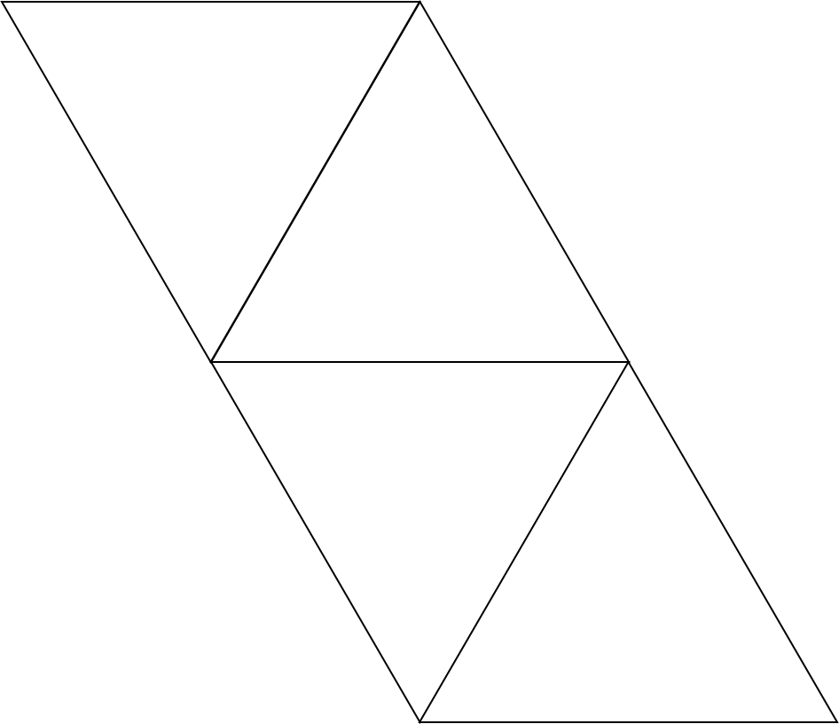
Après avoir assemblé cette pyramide à base triangulaire, inscris les nombres de 1 à 4 sur ses faces.

Annexe – La pyramide à base carrée
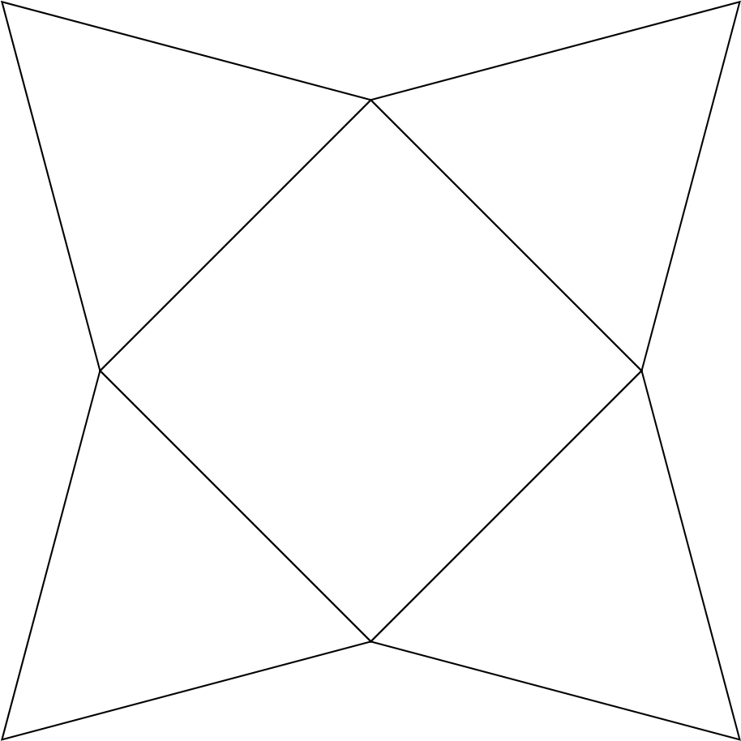

Annexe – Le cube
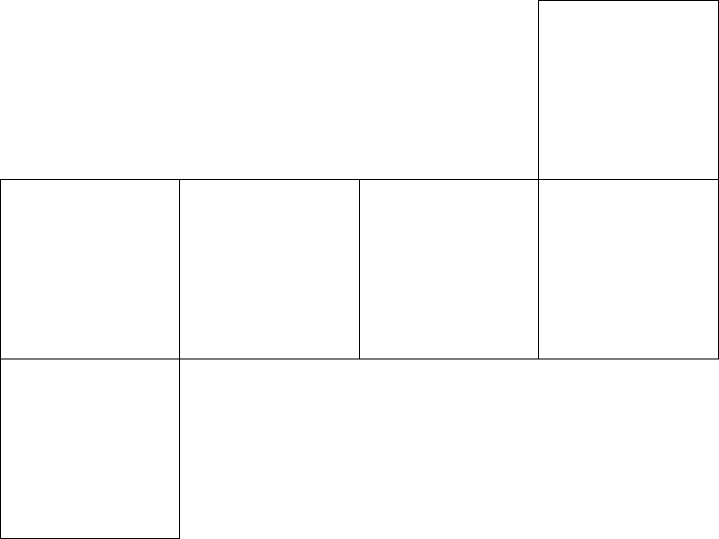
Après avoir assemblé ce cube, inscris les nombres de 1 à 6 sur ses faces.
Annexe – Le prisme à base triangulaire
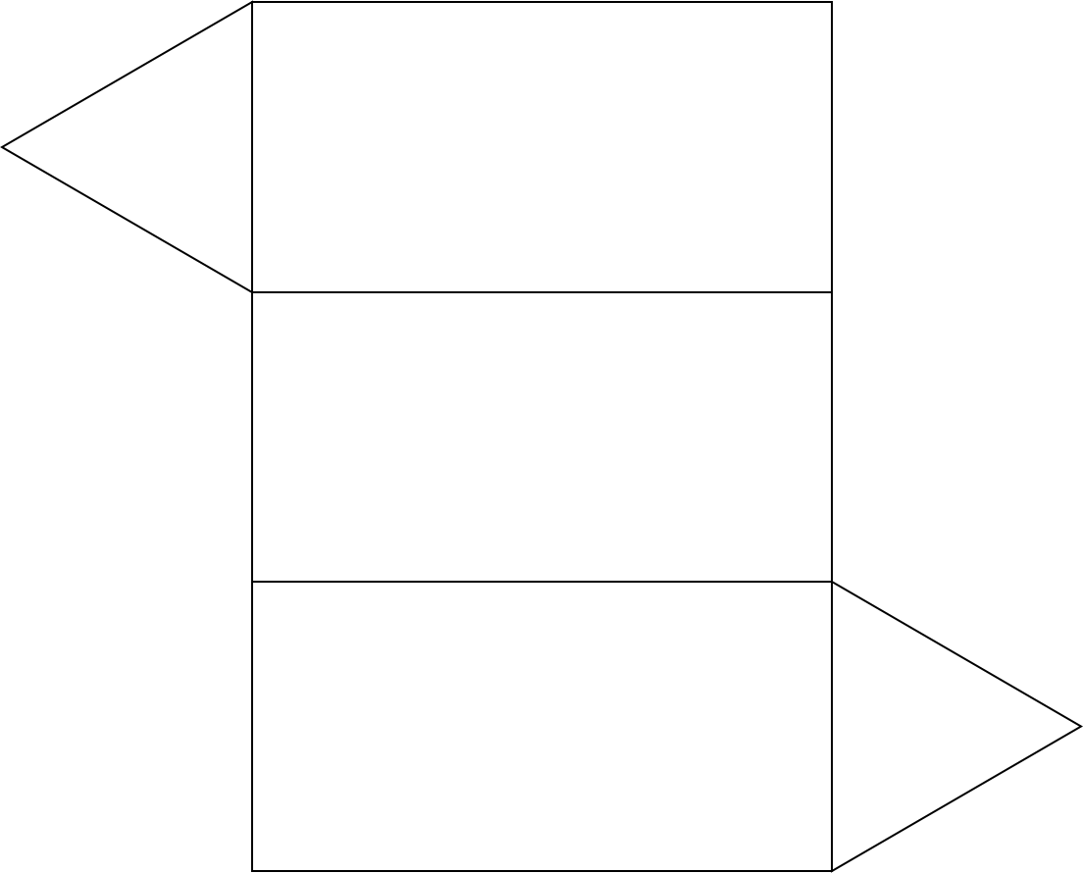

Annexe – Le prisme à base carrée
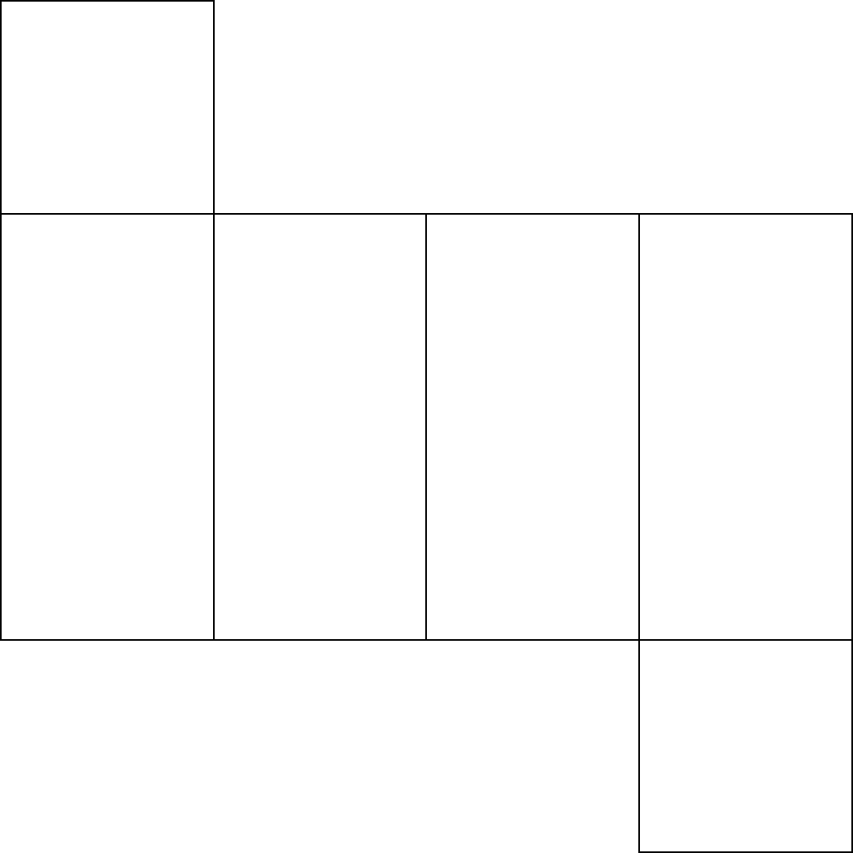

Annexe – Le prisme à base rectangulaire


Le bulletin météo, 4e année
Consignes à l’élève
Tu seras désormais responsable de faire le bulletin météo pour ta famille. Ainsi, tous auront les bonnes informations pour bien se vêtir lors des sorties pour prendre l’air. Lis les consignes données sur le document intitulé Bulletin météo pour devenir un excellent présentateur ou une excellente présentatrice météo.
Matériel requis
- Fiche Les mots de la météo (des mots utiles pour parler de météo),
- Papier et crayons, thermomètre extérieur (facultatif).
Information à l’intention des parents
Votre enfant est invité à faire un bulletin météo du jour qui est destiné à sa famille. Il utilisera un vocabulaire précis, à la manière des présentateurs des bulletins de la télé ou de la radio. Cette activité est également offerte aux enfants de 3e année. Si vous en avez, c’est l’occasion de travailler en équipe.
Préparation
Pour se préparer, votre enfant va regarder un bulletin météo à la télévision ou en écouter à la radio en vue de faire son propre bulletin.
Création du bulletin météo
Une fois que l’enfant a pris connaissance d’un bulletin météo, on lui demande d’observer le temps qu’il fait à l’extérieur. Il peut noter ou dessiner sur une feuille quelques éléments : sensation de chaleur ou de froid, présence de vent, présence et forme des nuages et précipitations. Si vous n’avez pas de thermomètre extérieur, l’enfant utilise les données des médias, toutefois, on lui demande de sortir dehors pour juger de ce qu’il ressent. On complète par la prévision météo du jour qu’on retrouve à la télé, à la radio, sur un site ou une application. Finalement, l’enfant peut ajouter des recommandations quant à l’habillement ou aux activités du jour.
Ce bulletin sera affiché à un endroit stratégique (ex. : sur le frigo ou près des manteaux et des bottes). L’enfant peut le présenter en début de journée ou avant une sortie. Et pourquoi ne pas présenter ce bulletin aux grands-parents ou à la famille élargie? L’activité sera encore plus authentique! On peut intégrer cette activité à une routine quotidienne.
Pour en savoir plus : http://stprimaire.csdm.qc.ca/science-et-techno-en-famille/le-bulletin-meteo/.
Source : Activité proposée par Geneviève Morin, de la Commission scolaire de Montréal.
Annexe – Bulletin météo
Consignes à l’élève
Depuis toujours, on parle de la pluie et du beau temps. Le temps qu’il fait à l’extérieur nous intéresse et nous fascine. Il a une influence importante sur nos activités familiales. Tu es invité à prendre en main le bulletin météo familial et à bien informer tout ton monde!
La préparation du bulletin météo
Pour bien te préparer, écoute quelques bulletins météo à la télé ou à la radio. Tu devras faire ton bulletin comme les météorologues. Note les mots utilisés et leur façon de faire! Au besoin, utilise la fiche Les mots de la météo.
Voici quelques étapes à respecter pour faciliter ta présentation.
- Tu dois d’abord sortir à l’extérieur et faire les observations suivantes :
      - La température : froid, frais, doux, chaud (ajoute la mesure de la température si tu as un thermomètre à la maison) ;
      - La présence de vent : léger, fort, violent, rafale, bourrasque;
      - La présence et la forme des nuages;
      - Les précipitations : utilise leur vrai nom! Exemples : pluie, neige, grêle, pluie verglaçante.
- Parce que la météo peut changer à tout moment, tu peux compléter tes observations par les prévisions qui sont faites pour le reste de la journée. Tu pourras trouver ces prévisions dans les bulletins météo à la télé, à la radio, sur un site ou une application.
- Prépare ton bulletin en y ajoutant une recommandation. Voici des exemples de recommandations : Les vêtements à porter aujourd’hui devraient être chauds puisqu’il fait froid! Il serait préférable de sortir en avant-midi puisqu’il pourrait pleuvoir en après-midi.
Ton bulletin météo pourra être affiché sur le réfrigérateur ou à l’endroit où vous placez les manteaux et les bottes. Il faut qu’il soit compris de tous les membres de la famille : utilise du texte ou des illustrations, ou les deux!
Un phénomène météorologique fascinant
Choisis un phénomène météorologique qui te fascine et informe-toi sur ses causes et ses effets. Voici des exemples pour t’inspirer : les arcs-en-ciel, le brouillard, la forme des nuages, la pluie verglaçante, la grêle, les tempêtes de neige, la canicule.
Voici quelques ressources : Les arcs-en-ciel, Les prénoms des ouragans, La formation des nuages, Les orages.
Pour aller plus loin…!
Utilise la fonction « dictaphone ou vidéo » pour préparer un bulletin météo!

Annexe – Les mots de la météo
Voici une liste de mots que tu peux utiliser lorsque tu parles de la météo.
La température  Une journée…   | Froide : La sensation de la température sur notre corps est froide, on a besoin d’un manteau pour se couvrir.  Fraîche : Une sensation de froid léger, on a besoin d’une veste légère.  Douce : La sensation de la température sur notre corps est agréable.  Chaude : Une sensation de chaleur sur notre corps.
Le vent  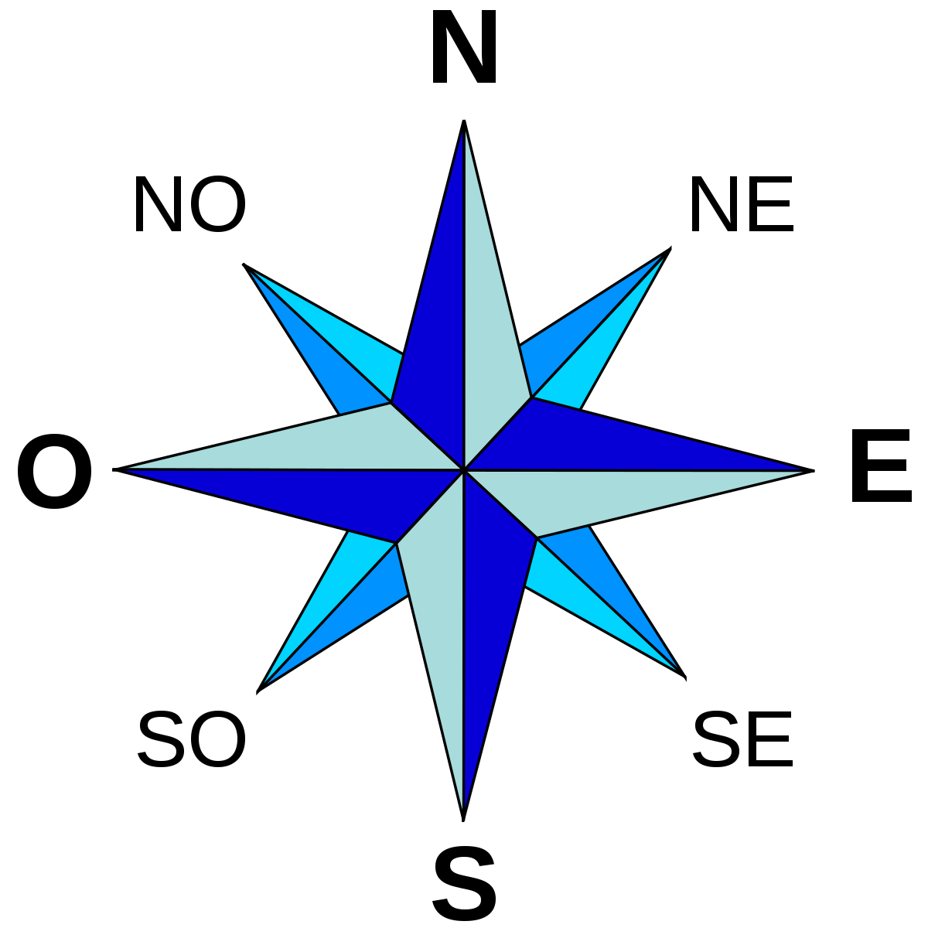  Cette photo par Auteur inconnu est soumise à la licence CC BY-SA | Calme : On ne sent presque pas de vent sur le visage.  Brise : On sent le vent sur le visage; les feuilles et les brindilles bougent légèrement.  Fort : Les grosses branches sont agitées. On entend le vent siffler.  Violent : La marche contre le vent devient difficile.  Rafale : Coup de vent violent et bref.
Les nuages  Le ciel est …   | Clair : Absence de nuages dans le ciel.  Nuageux : On distingue les nuages et leurs contours.  Couvert : Des nuages couvrent le ciel; le ciel est uni sans démarcation.
Les précipitations  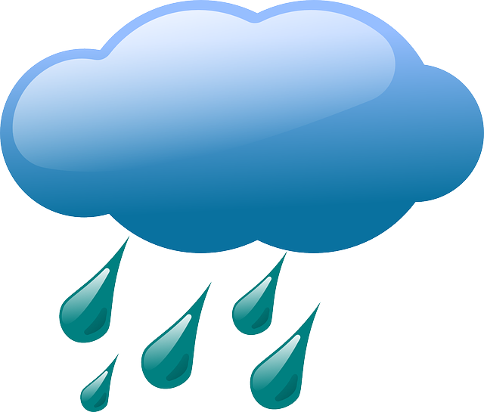 | Pluie : Gouttes d’eau qui tombent des nuages vers le sol.  Bruine : Petite pluie fine.  Neige : Flocons de cristaux.  Grêle : De la neige en grains, en billes.  Pluie verglaçante : Pluie qui gèle quand elle arrive au sol.

Annexe – Modèle de fiche d’observation de la météo
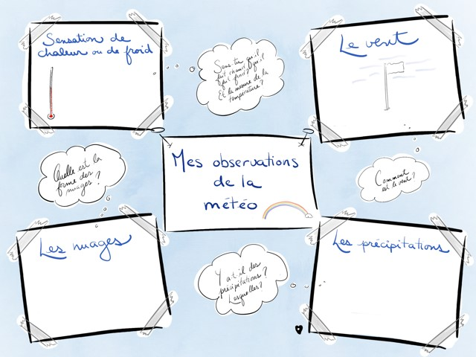
Les défis et la relaxation
Consignes à l’élève
- Trouve-toi des balles.
- Essaie de relever les défis proposés. (Tu peux aller te pratiquer à l’extérieur et montrer des trucs à un membre de ta famille.)
- Trouve-toi un endroit calme pour la relaxation.
- Expérimente l’activité de relaxation.
- Consulte ce document pour effectuer les activités.
Matériel requis
- Balles.
Information à l’intention des parents
À propos de l’activité
Votre enfant s’exercera à :
- Relever des défis;
- Expérimenter une activité de relaxation.
Vous pourriez :
- Faire les activités avec lui ou alterner accompagnement avec autonomie, selon l’activité.

Cliquer sur le lien suivant afin d’accéder à une chorégraphie de Mme Nancy.

https://cspca.sharepoint.com/sites/130-Partage/Documents%20partages/General/semaine%20du%2013%20avril/%C3%89ducation%20physique/Dancev6.mp4

La chasse aux œufs
Consignes à l’élève
Crée tes propres œufs en utilisant la technique du dessin à main levée. Voir le document en annexe.
Matériel requis
- Feuille blanche ou de couleur unie.
- Crayons à mine.
- Gomme à effacer.
- Facultatif : crayons de couleur (feutres, pastels gras, etc.).
Information à l’intention des parents
À propos de l’activité
Votre enfant s’exercera à :
- Tracer à main levée afin de créer des œufs tout en revisitant certaines connaissances en arts plastiques.
Vous pourriez :
- Vérifier que votre enfant a bien compris les consignes de l’activité;
- Participer à la chasse aux œufs avec votre enfant à la fin de l’activité.
Source : Activité proposée en collaboration avec les commissions scolaires de Montréal et de Laval.

Annexe : La chasse aux œufs
Recherche d’idées par l’observation

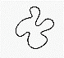
Observe attentivement un vrai œuf et décris sa forme, la couleur de sa coquille, sa texture, etc.
Selon toi, l’œuf est de forme arrondie (composé de courbes) ou de forme angulaire (composé d’angles)?
Savais-tu que :
L'œuf est un symbole très utilisé par de nombreuses cultures et civilisations dans les histoires où il est question de la création de la vie. D’ailleurs, des œufs d’autruches décorés de motifs géométriques ont été retrouvés dans les tombes d’anciens rois d’Égypte. La tradition de s'offrir des œufs au printemps remonte à une époque lointaine. Les civilisations perse et égyptienne, par exemple, s'offraient en guise de porte-bonheur des œufs de poule décorés en signe de renouveau. (Source : Wikipédia)
Étapes de la réalisation
- Utilise une feuille de papier de couleur unie sans motifs.
- Trace au crayon à mine le contour de quelques œufs de différentes grosseurs sur ta feuille.
- Décore les œufs avec des crayons de couleur ou ton crayon à mine en utilisant des motifs de ton choix et des lignes dont tu varieras la largeur (lignes minces et larges), l’orientation (lignes horizontales et verticales) et la longueur (lignes courtes et longues).

- Découpe avec tes ciseaux les œufs en suivant le tracé (contour) que tu as fait.
- Voilà! Tu peux exposer tes œufs chez toi!
Si tu veux aller plus loin…
- Dans ta création, crée deux œufs identiques dans leurs dimensions, leurs motifs et leurs couleurs.
- Trouve du carton rigide, mais que tu pourras quand même découper aisément avec tes ciseaux.
- Colle tes œufs sur ce carton à l’aide d’un bâton de colle ou de colle liquide.
- Découpe ensuite tes œufs. Ces derniers sont maintenant plus solides et prêts pour la chasse aux œufs.
- Organise une chasse pour tes frères et sœurs ou tes parents. Cache bien tes œufs dans la maison et détermine avec eux le moment où ils seront disponibles pour participer à ta chasse aux œufs.
- Celui qui trouvera les deux œufs identiques sera le gagnant de la chasse aux œufs!

J’invente mon histoire de théâtre d’ombres
Consignes à l’élève
- Invente une courte histoire.
- Joue cette histoire en utilisant des silhouettes de théâtre d’ombres.
Matériel requis
- Pour la fabrication des silhouettes : un carton assez rigide (à partir duquel tu découperas les contours des formes du personnage), des ciseaux, une épingle à linge (à placer à l’arrière de la silhouette pour permettre la manipulation), de la colle, du papier collant, une tige rigide centrale et des tiges pour les bras (tu peux prendre des brochettes en bois).
- Pour la fabrication du castelet-écran : une boîte de carton qui servira de cadre (ajouter à l’avant un papier parchemin – servant à la cuisson – ou un papier ciré ou tout autre papier transparent.
- Pour créer un effet d’ombres : une source lumineuse (à installer derrière ton castelet-écran); (tu peux mettre des cartons ou des tissus pour cacher les sources de lumière et créer de l’obscurité.) Tu dois manipuler ta silhouette près de l’écran et loin de la source lumineuse (ta silhouette est donc placée entre l’écran et la source lumineuse).
- Pour la source lumineuse : lampe de poche, de bureau, d’un cellulaire ou chandelles à piles.
- Pour t’inspirer, voici un extrait du spectacle Roland la vérité du vainqueur.
Information à l’intention des parents
À propos de l’activité
Votre enfant s’exercera à :
- Inventer une courte histoire;
- Jouer cette histoire en utilisant des silhouettes de théâtre d’ombres.
Vous pourriez :
- Vérifier que votre enfant a bien compris les consignes de l’activité;
- Aider votre enfant à concevoir ses silhouettes et son castelet-écran;
- Jouer un personnage avec lui;
- Demander à votre enfant de vous présenter son histoire;
- Filmer sa présentation et la partager avec ses amis ou grands-parents.
Source : Activité proposée en collaboration avec la Commission scolaire des Affluents.
Annexe – J’invente mon histoire de marionnettes
Recherche d’idées
- Quel sera le titre de ton histoire?
- Choisis les personnages de ton histoire (tu peux t’inspirer de légendes ou de contes). Invente un nom et une caractéristique à chacun (ex. : un chevalier peureux, un dragon rigolo, un enfant distrait, etc.).
- Dessine tes personnages ainsi que le lieu où se déroule ton histoire. Détermine la manière dont les silhouettes apparaîtront ainsi que leurs actions. Comment ton histoire se terminera-t-elle? (Essaie de surprendre ton entourage.)
Étapes de la réalisation
Étape 1 : Fabrication des silhouettes de tes personnages selon leur caractéristique.
Étape 2 : Fabrication du castelet-écran.
Étape 3 : Installation de la source lumineuse et de l’obscurité.
Étape 4 : Répétition de ton histoire, enchaînement de toutes les actions du début à la fin (pense à transformer ta voix pour différencier tes personnages).
Étape 5 : Représentation devant ta famille. Tu peux filmer ou prendre des photos de ta présentation et l’envoyer à tes amis et à tes grands-parents.
Si tu veux, aller plus loin…
- Regarde des extraits vidéos ou souviens-toi d’un spectacle de marionnettes Questionne-toi sur ton spectacle préféré. Décris ton moment ou ton personnage préférés et explique pourquoi (les effets des ombres, l’histoire, la musique, l’éclairage ou les décors, etc.).
- Tu pourrais ajouter des éléments de décor et des effets sonores à ton spectacle de marionnettes.

La ligue Mikado
Consignes à l’élève
Après avoir écouté l’histoire, tu pourras discuter des questions suivantes avec un adulte :
- Comment trouves-tu le comportement de Fred, le nouveau voisin de Simon?
- À ton avis, pourquoi Simon semble-t-il surpris de l’invitation de Fred? Est-ce que sa réaction est positive? Explique?
- Est-ce que tu trouves que les règles de cette équipe de hockey sont justes? Aimes-tu ces règles? Pourquoi?
Tu pourras ainsi élaborer ton point de vue et ta compréhension de la vie en groupe.
Envie d’aller plus loin?
Tu peux téléphoner à un(e) ami(e) afin d’en parler.
Matériel requis
Ressource numérique gratuite (Radio-Canada jeunesse) :
- Balado à écouter La ligue Mikado.
Information à l’intention des parents
À propos de l’activité
Avec votre enfant, écoutez le livre audio « La ligue Mikado ».
Votre enfant s’exercera à :
- Nommer des conditions qui favorisent le bien-être de chacun, dans un groupe.
- Cerner les attitudes et les comportements adéquats au sein d’un groupe.
Vous pourriez :
- Rappeler à votre enfant que les comportements et les attitudes qu’il manifeste et les actions qu’il pose peuvent favoriser ou défavoriser la vie de groupe;
- Mener, avec votre enfant, une discussion sur le sujet abordé dans l’histoire.

L’habitation
Consignes à l’élève
Cultive ton désir d’apprendre :
- Questionne-toi sur ton habitation, c’est-à-dire l’endroit où tu demeures.
- À l’aide des ressources à ta disposition ou avec l’aide d’un adulte, élabore un plan de ton habitation en situant :
  - les chambres des divers membres de ta famille;
  - les pièces servant aux loisirs;
  - les salles de bain;
  - la cuisine et la salle à manger.
- Attarde-toi aux raisons qui font que ton habitation est ce qu’elle est (mode de vie, technologies, nombre de personnes habitant avec toi, liens familiaux qu’il y a entre vous, etc.).
- Compare ton habitation avec une autre habitation que tu connais : établis entre les deux des similitudes et des différences.
Si tu veux aller plus loin :
- Visionne la vidéo suivante portant sur l’habitation des Iroquoiens vers 1500 : https://www.youtube.com/watch?v=UJIbzObgHI4.
- Découvre les éléments de la société iroquoienne qui ont une influence sur leur habitation en consultant les onglets a) Population b) Vie quotidienne de la page Web Les Iroquoiens vers 1500 du site Internet du Service national du RÉCIT de l’univers social https://primaire.recitus.qc.ca/sujet/organisation/iroquoiens-1500.
- Dégage les ressemblances et des différences entre ce que tu découvres sur cette page et dans cette vidéo et ta propre habitation.
- Présente ces ressemblances et différences sous forme de tableau.
- Interroge-toi sur les raisons qui font que ton habitation est différente de celle d'un Iroquoien vivant en 1500.
Matériel requis
Selon le choix des parents et des élèves et selon la disponibilité des ressources :
- Matériel d’écriture (papier, carton, crayons, etc.);
- Matériel d’impression;
- Appareil électronique muni d’une connexion Internet.

Information à l’intention des parents
À propos de l’activité
En classe de géographie et d’histoire et éducation à la citoyenneté, les élèves s’intéressent à des éléments de la société qui influencent l’aménagement du territoire. Ces éléments peuvent être les caractéristiques de la population, les modes de vie, l’occupation du sol, la culture ou les activités économiques.

Identifie le type de phrases- Corrigé
- Phrase déclarative positive : vert
- Phrase déclarative négative : jaune
- Phrase interrogative : rouge

La guerre n’est jamais belle.

La neige est-elle froide?

Elle est froide comme une glace à la vanille.

Nous ne pouvons pas manger les flocons de neige?

Les ours polaires en mangent un grand bol tous les matins.

Pourquoi veux-tu qu’il soit si gros?

Un bonhomme de neige ne mange pas la même chose que nous.

En es-tu bien sûre?

Oú est l’eau?

L’eau a si froid qu’elle se transforme en glace.

Ils dorment sous la glace.

Tu viens patiner?

Je ne pense pas.

J’écoute les grenouille ronfler.

Que m’arrive-il?

Il y a des petits messages qui sortent de ma bouche.

Je ne sais pas encore lire.

D’où vient la neige?

Combien de flocons y a-t-il dans une boule de neige?

Je ne sais pas.

Je compte les floc nos de neige.

Est-ce que nous irons très vite?

Comment s’arrête-t-on?

Qui voudrait s’arrêter?

Je crois que je vais descendre à pied.

Ils portent des bottes d’hiver.

Les éléments en caractères gras sont des connaissances ciblées en fonction du cycle de l’élève.

